**Доклад на тему: Подготовка учащихся к олимпиадам по математике**

В последние годы проводится много различных математических олимпиад. Кроме традиционных олимпиад, проводятся также дистанционные, устные, заочные, нестандартные и другие виды олимпиад. Математические олимпиады не только дают ценные материалы для суждения о степени математической подготовленности учащихся и выявляют наиболее одаренных и подготовленных молодых людей в области математики, но и стимулируют углубленное изучение предмета.

Основная цель школьных олимпиад:

* выявление талантливых ребят,
* развитие творческих способностей и интереса к научно-исследовательской деятельности у обучающихся,
* создание необходимых условий для поддержки одаренных детей,
* распространение научных знаний среди молодежи.

Олимпиады готовят учащихся к жизни в современных условиях, в условиях конкуренции. Победы учащихся на олимпиадах международного и всероссийского уровней являются достаточным основанием для зачисления в вуз на льготных условиях.

Как добиться успешного участия школьника в математической олимпиаде? А как добиться хороших результатов в спорте? Тренироваться, тренироваться и ещё раз тренироваться. Для успеха в конкурсной математике, конечно, нужно решать задачи.Успех связан не только со способностями, но и со знанием классических олимпиадных задач. Поэтому к олимпиаде надо серьёзно готовиться. *Если вы хотите научиться плавать, то смело входите в воду, а если хотите научиться решать задачи, то решайте их. (Д.Пойа.)*

Некоторые мои направления работы по подготовке учащихся к олимпиадам.

**Работа на уроке.**

***Решение олимпиадных задач, связанных с темой урока.***

На уроке всегда можно найти место задачам, развивающим ученика, причем в любом классе, по любой теме.

В пятом классе при изучении темы "Натуральные числа" можно предложить много разнообразных заданий, например:

*Как, используя цифру 5 пять раз, знаки арифметических действий и скобки, выразить все натуральные числа от 0 до 10 включительно?*

В шестом классе при изучении темы "Нахождение дроби от числа" следующие типы задач:

*Некоторый товар стоил 500 рублей. Затем цену на него увеличили на 10%, а затем уменьшили на 10%. Какова стала цена в итоге?*

При изучении темы " Степень с натуральным показателем" в седьмом классе предложить такие:

*1. Сравнить: 6523 и 25517*

*2. Докажите, что 13+132+133+134+:+132009+132010 делится нацело на 7.*

И таких примеров можно привести большое количество. Методической литературы для подборки заданий достаточно. Опыт мой и моих коллег показывает, большие трудности у учеников вызывают геометрические задачи. Хотя именно геометрия прекрасно развивает нестандартное мышление и выделяет людей способных заниматься математикой. Данный тип олимпиадных задач является самым обширным. Это задачи на разрезание, на построение, на нахождение углов; задачи, решение которых содержит идею, связанную с дополнительным построением.

***Ребусы, анаграммы, криптограммы, софизмы на уроке.***

Для развития интереса к решению нестандартных задач по математике в программу урочных занятий включаю рассмотрение занимательных задач, ребусов ([Приложение 1](http://festival.1september.ru/articles/621582/pril1.doc)), задач-шуток, анаграмм и криптограмм, софизмов ([Приложение 2](http://festival.1september.ru/articles/621582/pril2.doc)), задач прикладного характера.

***Упражнения на классификацию, абстрагирование и аналогию.***

В процессе обучения в арсенал приёмов и методов человеческого мышления естественным образом включается индукция и дедукция, обобщение и конкретизация, анализ и синтез, классификация и систематизация, абстрагирование, аналогия. Решение олимпиадных заданий вносит в формирование этих качеств мышления важную компоненту. Например, при выполнении упражнений, предназначенных для освоения приемов умственной деятельности "анализ" и "синтез", развивается гибкость мышления. А освоение приемов "абстрагирование" и "обобщение" способствует глубине мышления.

***Творческие и олимпиадные домашние задания.***

В качестве одного из путей подготовки к олимпиадам предлагаю задания на дом типа: "Составь задачу, аналогичную составленной в классе"; "Придумайте ребусы по теме"; " Составьте кроссворд (анаграмму, софизм и т.д.); "Придумайте задачу-сказку по теме" и т.п. Часто в качестве домашнего задания предлагаю домашние олимпиады, используя олимпиадные задачи прошлых лет. Рекомендую учащимся пользоваться дополнительной литературой, вести поиск решения задач, решать их самостоятельно. Учиться надо не тому, что легко получается. Ценно любое напряжение сил. "Знание только тогда знание, когда оно приобретено усилиями своей мысли, а не памятью", - сказал Л.Н.Толстой. И с ним можно только согласиться, так как учащиеся прочно усваивают только то, что прошло через их усилие. Нет ничего необычного в том, если иногда и сильные учащиеся не справляются с домашним заданием.

Но все же работа с сильными учащимися по математике - работа штучная - как на уроке, так и вне его. И если в классе есть несколько одаренных детей, то с ними необходимо организовать занятия на развитие их одаренности. Ни один талантливый ребенок не должен потеряться. После выявления самых "звездных" школьников продолжаю работать с ними уже индивидуально.

**Внеклассная работа.**

Каждый учитель под внеклассной работой понимает необязательные систематические занятия учащихся с преподавателем во внеурочное время. Внеклассная работа может осуществляться в самых разнообразных видах и формах. Для себя выделяю следующие три вида внеклассной работы.

*Индивидуальная работа* - такая работа, когда учитель принимает решение о выборе методики в каждой конкретной ситуации, зависимо от способностей и знаний ученика.

*Групповая работа* - систематическая работа, проводимая с достаточно постоянным коллективом учащихся. К ней отношу факультативы, кружки, спецкурсы, элективные курсы. В процессе таких занятий происходит расширение и углубление знаний, развитие интереса учащихся к предмету, развитие их математических способностей. Процесс обучения строится как совместная исследовательская деятельность учащихся.

*Массовая работа* - эпизодическая работа, проводимая с большим детским коллективом. К данному виду отношу вечера, научно - практические конференции, недели математики, конкурсы, соревнования и разного вида олимпиады.

Для подготовки к олимпиадам по возможности использую все эти формы.

В содержание внеклассной работы с учащимися, интересующимися математикой, включаю вопросы, выходящие за рамки школьной программы, но примыкающие к ней. В старших классах учитываю профиль, который выбрали учащиеся.

Неотъемлемой частью современного учебного процесса, становятся ИКТ. Использование ИТ во внеклассной работе дает возможность для повышения мотивации обучения, индивидуальной активности, формирования информационной компетенции, свободы творчества, интерактивности обучения. Использование информационно-компьютерных технологий способствуют реализации принципа индивидуализации обучения, столь необходимого для одаренных учащихся, при подготовке к олимпиадам. Стараюсь предоставлять ученикам возможность пользоваться передовыми информационными технологиями. Ведь учитель сегодня должен не просто учить, а учить учиться. В своей работе опираюсь на интернет источники, позволяющие разнообразить теоретический материал и практические задания. При подготовке к занятиям пользуюсь http://www.all math.ru, очень удобно, вся математика в одном месте. Учащимся рекомендую http://www.math-on-line.com, http://tasks.ceemat.ru, сайты содержат теоретический материал по разнообразным темам, помимо этого выложены олимпиадные задачи с подробным решением, игры, конкурсы по математике.

**Заочная работа.**

Важным направлением подготовки детей к олимпиадам считаю заочную работу. Некоторые вузы, журналы, газеты часто объявляют различные конкурсы для любителей решать разнообразные задачи. Выполнение таких заданий способствует подготовке учащихся к олимпиаде.

Сегодня получила значительное развитие заочная олимпиада, которая обладает неоспоримыми достоинствами: доступностью, дешевизной, простотой организации, протяженностью во времени. Задания либо рассылают по почте управлениям образования, либо размещают в Интернете на сайтах образовательных учреждений.*Олимпиады для школьников год от года набирают всё большую популярность. Надо ли в них участвовать? И в каких именно - ведь количество их растёт со скоростью снежного кома?*

**Цель заочных олимпиад**- дать импульс к саморазвитию и творческому поиску, в котором рождается подлинный интерес к науке и познанию. Участие в таком конкурсе способствует расширению кругозора и интеллектуальному росту учащихся, помогает профессиональному самоопределению старшеклассников. Удовольствие от выполнения заданий и радость победы лауреата и участника могут зажечь путеводную звезду и привести к развитию исследовательских качеств личности, так необходимых современному человеку. Призеры получают памятные сувениры и дипломы. Такие испытания больше оказывается развлекательно-познавательным. В то же время именно это позволяет делать их игровыми (в том числе компьютерными), интегрированными, эвристическими и т. п., основанными не только на школьной программе, но и далеко выходящими за ее рамки. Вот почему заочные олимпиады так популярны, ведь в первую очередь это отличный шанс проявить свои творческие способности, открыть в себе новые таланты, научиться логически мыслить, грамотно оформлять свои доводы.

В каких заочных олимпиадах принимать участие это наш выбор, просто необходимо найти время разобраться в большом ассортименте предложений и уделять внимание этим интересным конкурсам. Мы с учениками выбрали[http://www.centrtalant.ru](http://www.centrtalant.ru/) и [http://www.olimpus.org.ru](http://www.olimpus.org.ru/).

Жизнь человека - это движение по пути познания. Каждый шаг может обогащать нас, благодаря новому мы начинаем видеть то, чего ранее не замечали или не понимали, чему не придавали значение.

Опыт моей работы позволяет сделать следующие выводы о необходимых условиях подготовки учащихся к олимпиадам:

* Повышение интереса учащихся к углубленному изучению предметов.
* Создание оптимальных условий для выявления одаренных школьников, их интеллектуального развития и профессиональной ориентации;?
* Пропаганда научных знаний и развитие у школьников интереса к научной деятельности;?
* Развитие у учащихся логического мышления, умения интегрировать знания и применять их для решения нестандартных задач;?
* Активизация работы факультативов, кружков, развитие других форм работы со школьниками;?
* Совершенствование процесса обучения математики через организованную систему работ.?

Приложение 1.

**Ребусы.**

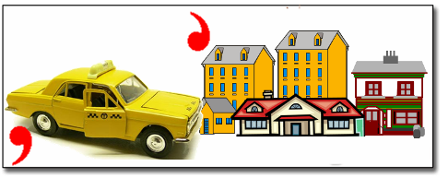

Аксиома.



Апофема.



Высота.

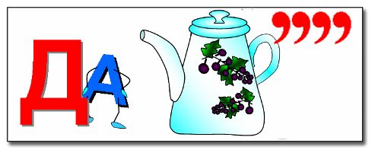

Задача.

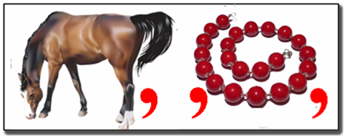

Конус.

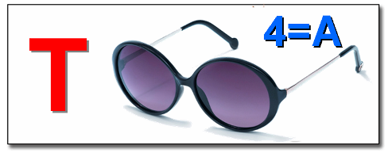

Точка.

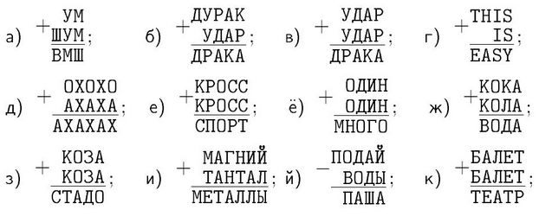

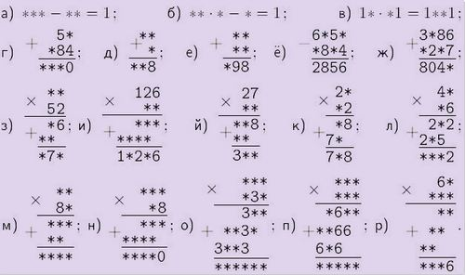

Приложение 2.

***Решить анаграммы и исключить лишнее слово:***

*1. м а п р я я  (прямая)                          ч у л (луч)*

*р е з о т о к (отрезок)                        р и п е т р е м (периметр)*

2. *ч а д а з а             м е н п е р н а е я              в а р у н и е н е              ц и я к у н ф*

***Всякое положительное число является отрицательным***

Пусть *п* — положительное число. Очевидно,

2n-1< 2n. (1)

Возьмем другое произвольное положительное число *а* и ум­ножим обе части неравенства на (-а):

*-2ап + а<-2ап.* (2)

Вычитая из обеих частей этого неравенства величину (-2аn), получим неравенство а<0, доказывающее, что

всякое положительное число является отрицательным

***Единица равна нулю***

Возьмем уравнение

*х-а = 0.* (1)

Разделив обе его части на *х-а,* получим



откуда сразу же получаем требуемое равенство

1=0.

***Единица равна двум***

Простым вычитанием легко убедиться в справедливости ра­венства

1-3 = 4-6.

Добавив к обеим частям этого равенства число , получим новое равенство

1-3 +  = 4-6+,

в котором, как нетрудно заметить, правая и левая части представляют собой полные квадраты, т. е.

(1-)=(2-)

Извлекая из правой и левой частей предыдущего равенства квадратный корень, получаем равенство:

1-=2-

откуда следует, что 1=2.

**Литература:**

1. Агаханов Н.Х, Подлипский О.К. Математические олимпиады Московской области. Изд. 2-е, испр. и доп. - М.: Физмат [книга](http://cityadspix.com/tsclick-BQCC56IK-MKIGQK1F?&sa=&sa1=&sa2=&sa3=&sa4=&sa5=&bt=20&pt=9&lt=2&tl=1&im=NTkwLTAtMTQyMjM2ODU2Ni0xNTYwODAzNw%3D%3D&fid=NDQ1NzUyNzg1&kw=%D0%BA%D0%BD%D0%B8%D0%B3%D0%B0), 2006.
2. Васильев Н.Б., Савин А.П., Егоров А.А. Избранные олимпиадные задачи. Математика.- М.: Бюро Квантум, 2007.
3. Горбачев Н.В. Сборник олимпиадных задач по математике. - М.: МЦНМО, 2005
4. Григорьева Г.И. Задания для подготовки к олимпиадам.10-11 классы. Волгоград: "Учитель", 2005.
5. Ковалева С.П. Олимпиадные задания по математике. - Волгоград: "Учитель", 2007.
6. Перельман Я.И. Занимательная алгебра. Занимательная геометрия. Ростов на Дону: ЗАО "Книга", 2005.
7. Перельман Я.И. Занимательная арифметика. -М.: АСТ, 2007.
8. Маркова И.С. Новые олимпиады по математике. - Ростов на Дону: "Феникс", 2005.
9. Шарыгин И.Ф., Шевкин А.В. Задачи на смекалку. Учебное пособие для 5-6 классов общеобразовательных учреждений. 8-е изд.-М.: Просвещение, 2006.
10. Шеховцов В.А. Решение олимпиадных задач повышенной сложности.
11. Волгоград "Учитель", 2009.
12. Фарков А.В. Как готовить учащихся к математическим олимпиадам. М.: "Чистые пруды", 2006.
13. Фарков А.В. Математические олимпиады в школе. 5-11 классы.- 8-е изд., испр. и доп.- М.: Айрис - пресс, 2009.

**Интернет ресурсы.**

1. [http://www.mat.1september.ru](http://mat.1september.ru/)?- **Газета "Математика" Издательского дома "Первое сентября".**
2. [http://www.math.ru](http://www.math.ru/)?- **Math.ru: Математика и образование.**
3. [http://www.allmath.ru](http://www.allmath.ru/)?- **Allmath.ru - вся математика в одном месте.**
4. http://www.math-on-line.-**Занимательная математика - школьникам (олимпиады, игры, конкурсы по математике).**
5. [http://www.zaba.ru](http://www.zaba.ru/)?- **Математические олимпиады и олимпиадные задачи.**

[http://mihailovoschool.](http://mihailovoschool.ucoz.ru/index/uchimsja_sostavljat_i_razgadyvat_rebusy/0-86/o%D0%A3%D1%87%D0%B8%D0%BC%D1%81%D1%8F%20%D1%80%D0%B0%D0%B7%D0%B3%D0%B0%D0%B4%D1%8B%D0%B2%D0%B0%D1%82%D1%8C%20%D1%80%D0%B5%D0%B1%D1%83%D1%81%D1%8B/t_blank) -Математические термины в ребусах.